Học sinh Trường Tiểu học Giang Biên thỏa sức sáng tạo với cuộc thi vẽ tranh “Chiếc ô tô mơ ước”
Cuộc thi vẽ tranh Quốc tế Toyota chủ đề “Chiếc ô tô mơ ước” lần thứ 13 được học sinh trường Tiểu học Giang Biên hưởng ứng rất nhiệt tình. Nhiều ý tưởng độc đáo, sáng tạo đã được các em thể hiện qua những bức tranh của mình. Kết thúc thời gian phát động cuộc thi nhà trường đã lựa chọn được một số bức tranh gửi đi dự thi.
Cuộc thi tạo ra một sân chơi bổ ích và lý thú cho các em nhỏ, giúp các em khơi dậy niềm đam mê, trí tưởng tượng phong phú về một chiếc xe ô tô mơ ước trong tương lại. Ước mơ về một phương tiện có thể trở thành hiện thực, không đơn thuần chỉ là phương tiện trong mơ. Các bạn nhỏ trường Tiểu học Giang Biên đã thể hiện sự độc đáo, sự ngây thơ, sáng tạo của mình qua từng nét vẽ. Ước mơ của các bạn về một chiếc ô tô có thể sẽ trở thành hiện thực trong tương lai. Mỗi tác phẩm dự thi đều mang đến những thông điệp tích cực: Một chiếc ô tô có thể bay lên không gian, khám phá vũ trụ, một chiếc ô tô lặn xuống nước làm sạch đại dương, hay một chiếc ô tô thu gom rác thải, làm sạch không khí….Đặc biệt chiếc ô tô giúp chữa trị cho những bạn nhỏ khi bị bệnh.
Qua những tác phẩm tranh vẽ, các bạn học sinh đã thể hiện niềm đam mê nghệ thuật hội họa và trí tưởng tượng phong phú của mình. Chắc chắn niềm đam mê ấy sẽ là điểm tựa để ước mơ của các bạn nhỏ bay cao, bay xa trong tương lai.
Dưới đây là một số tác phẩm của các bạn học sinh trường Tiểu học Giang Biên đã tham gia cuộc thi:
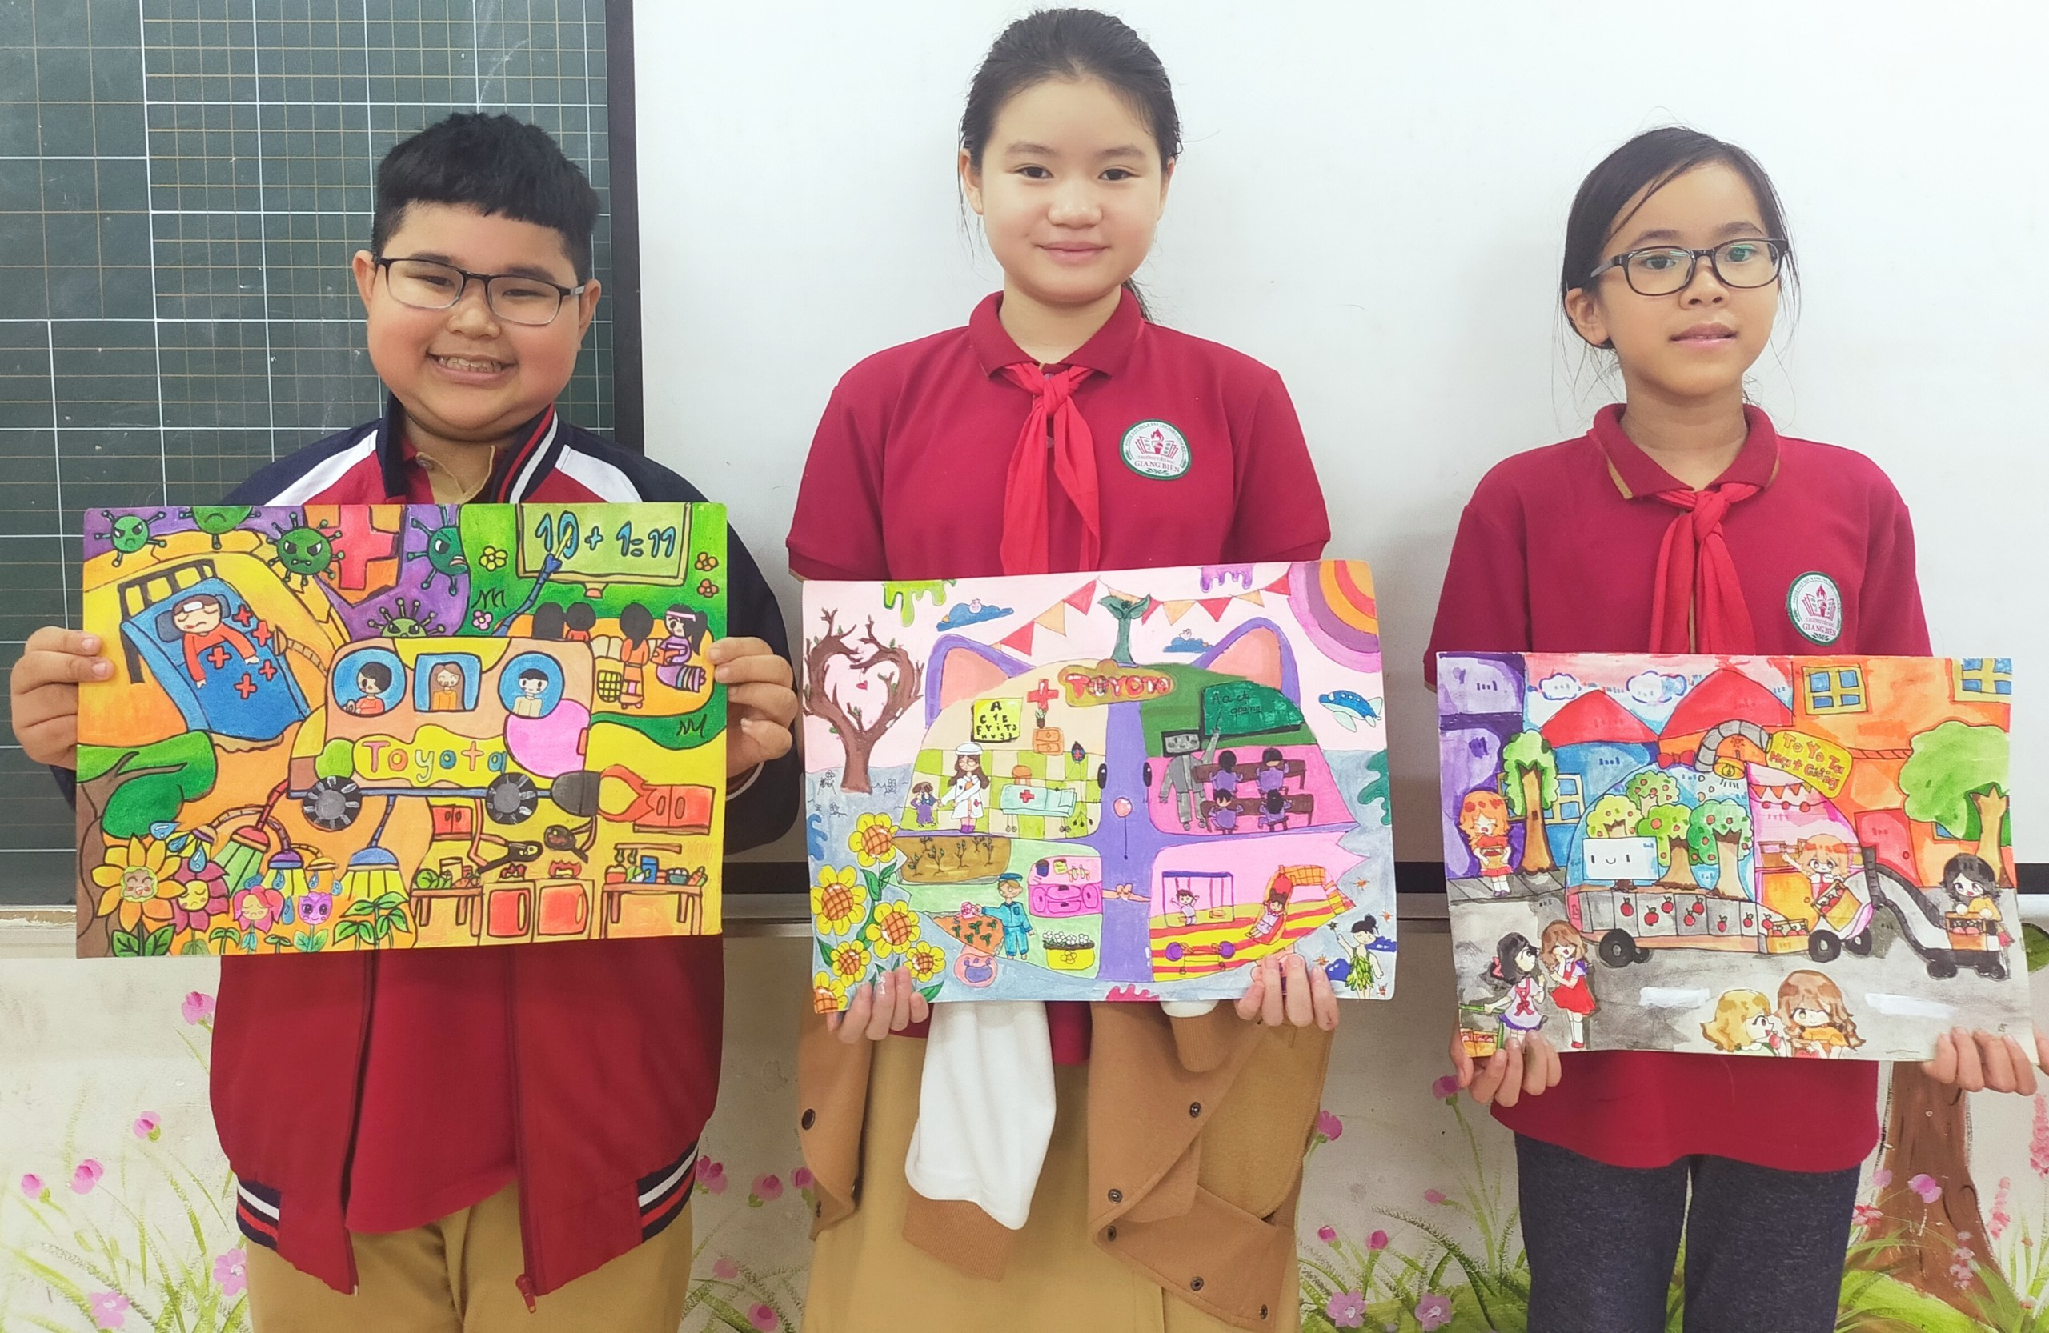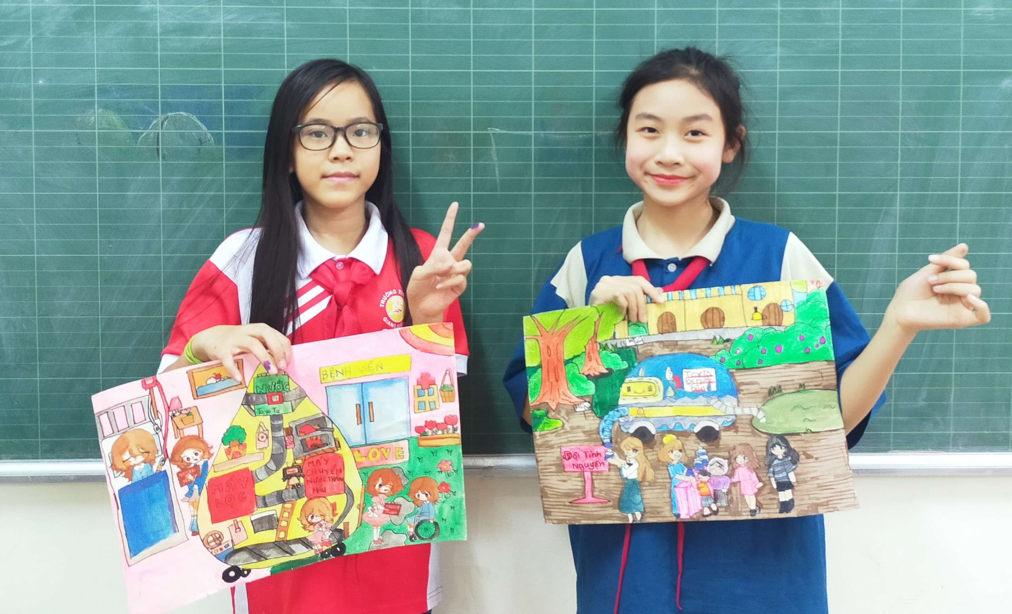

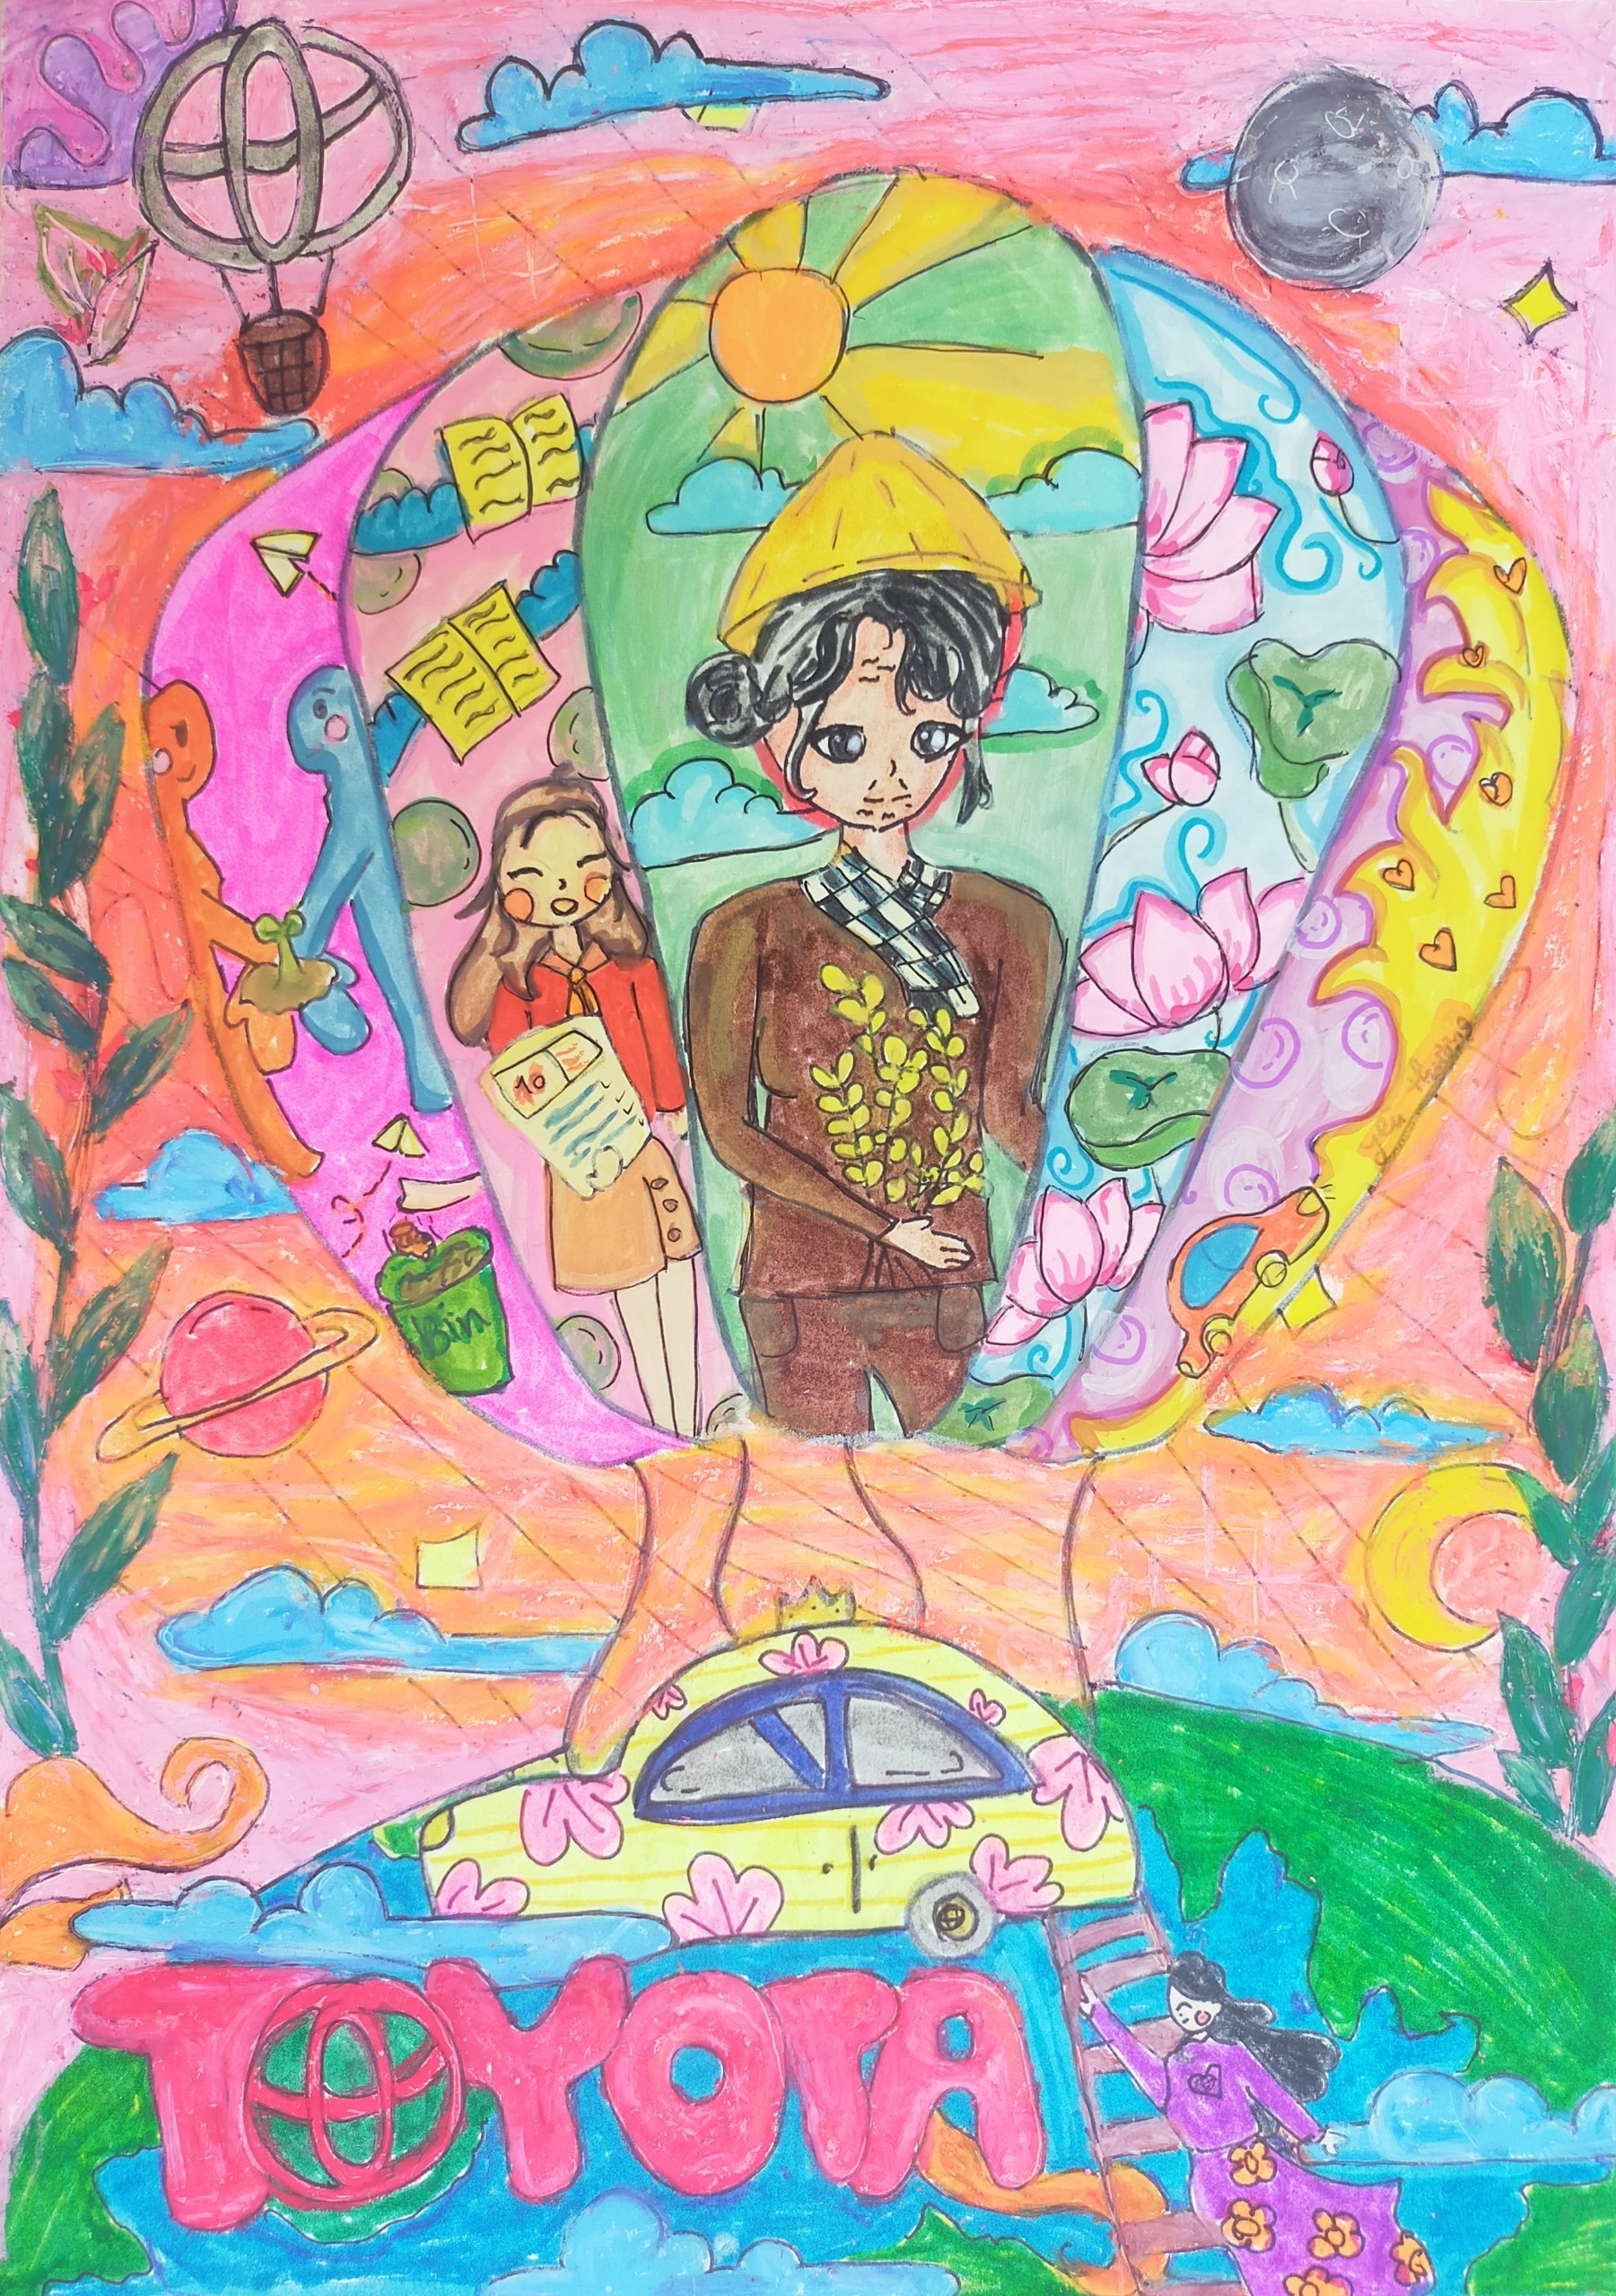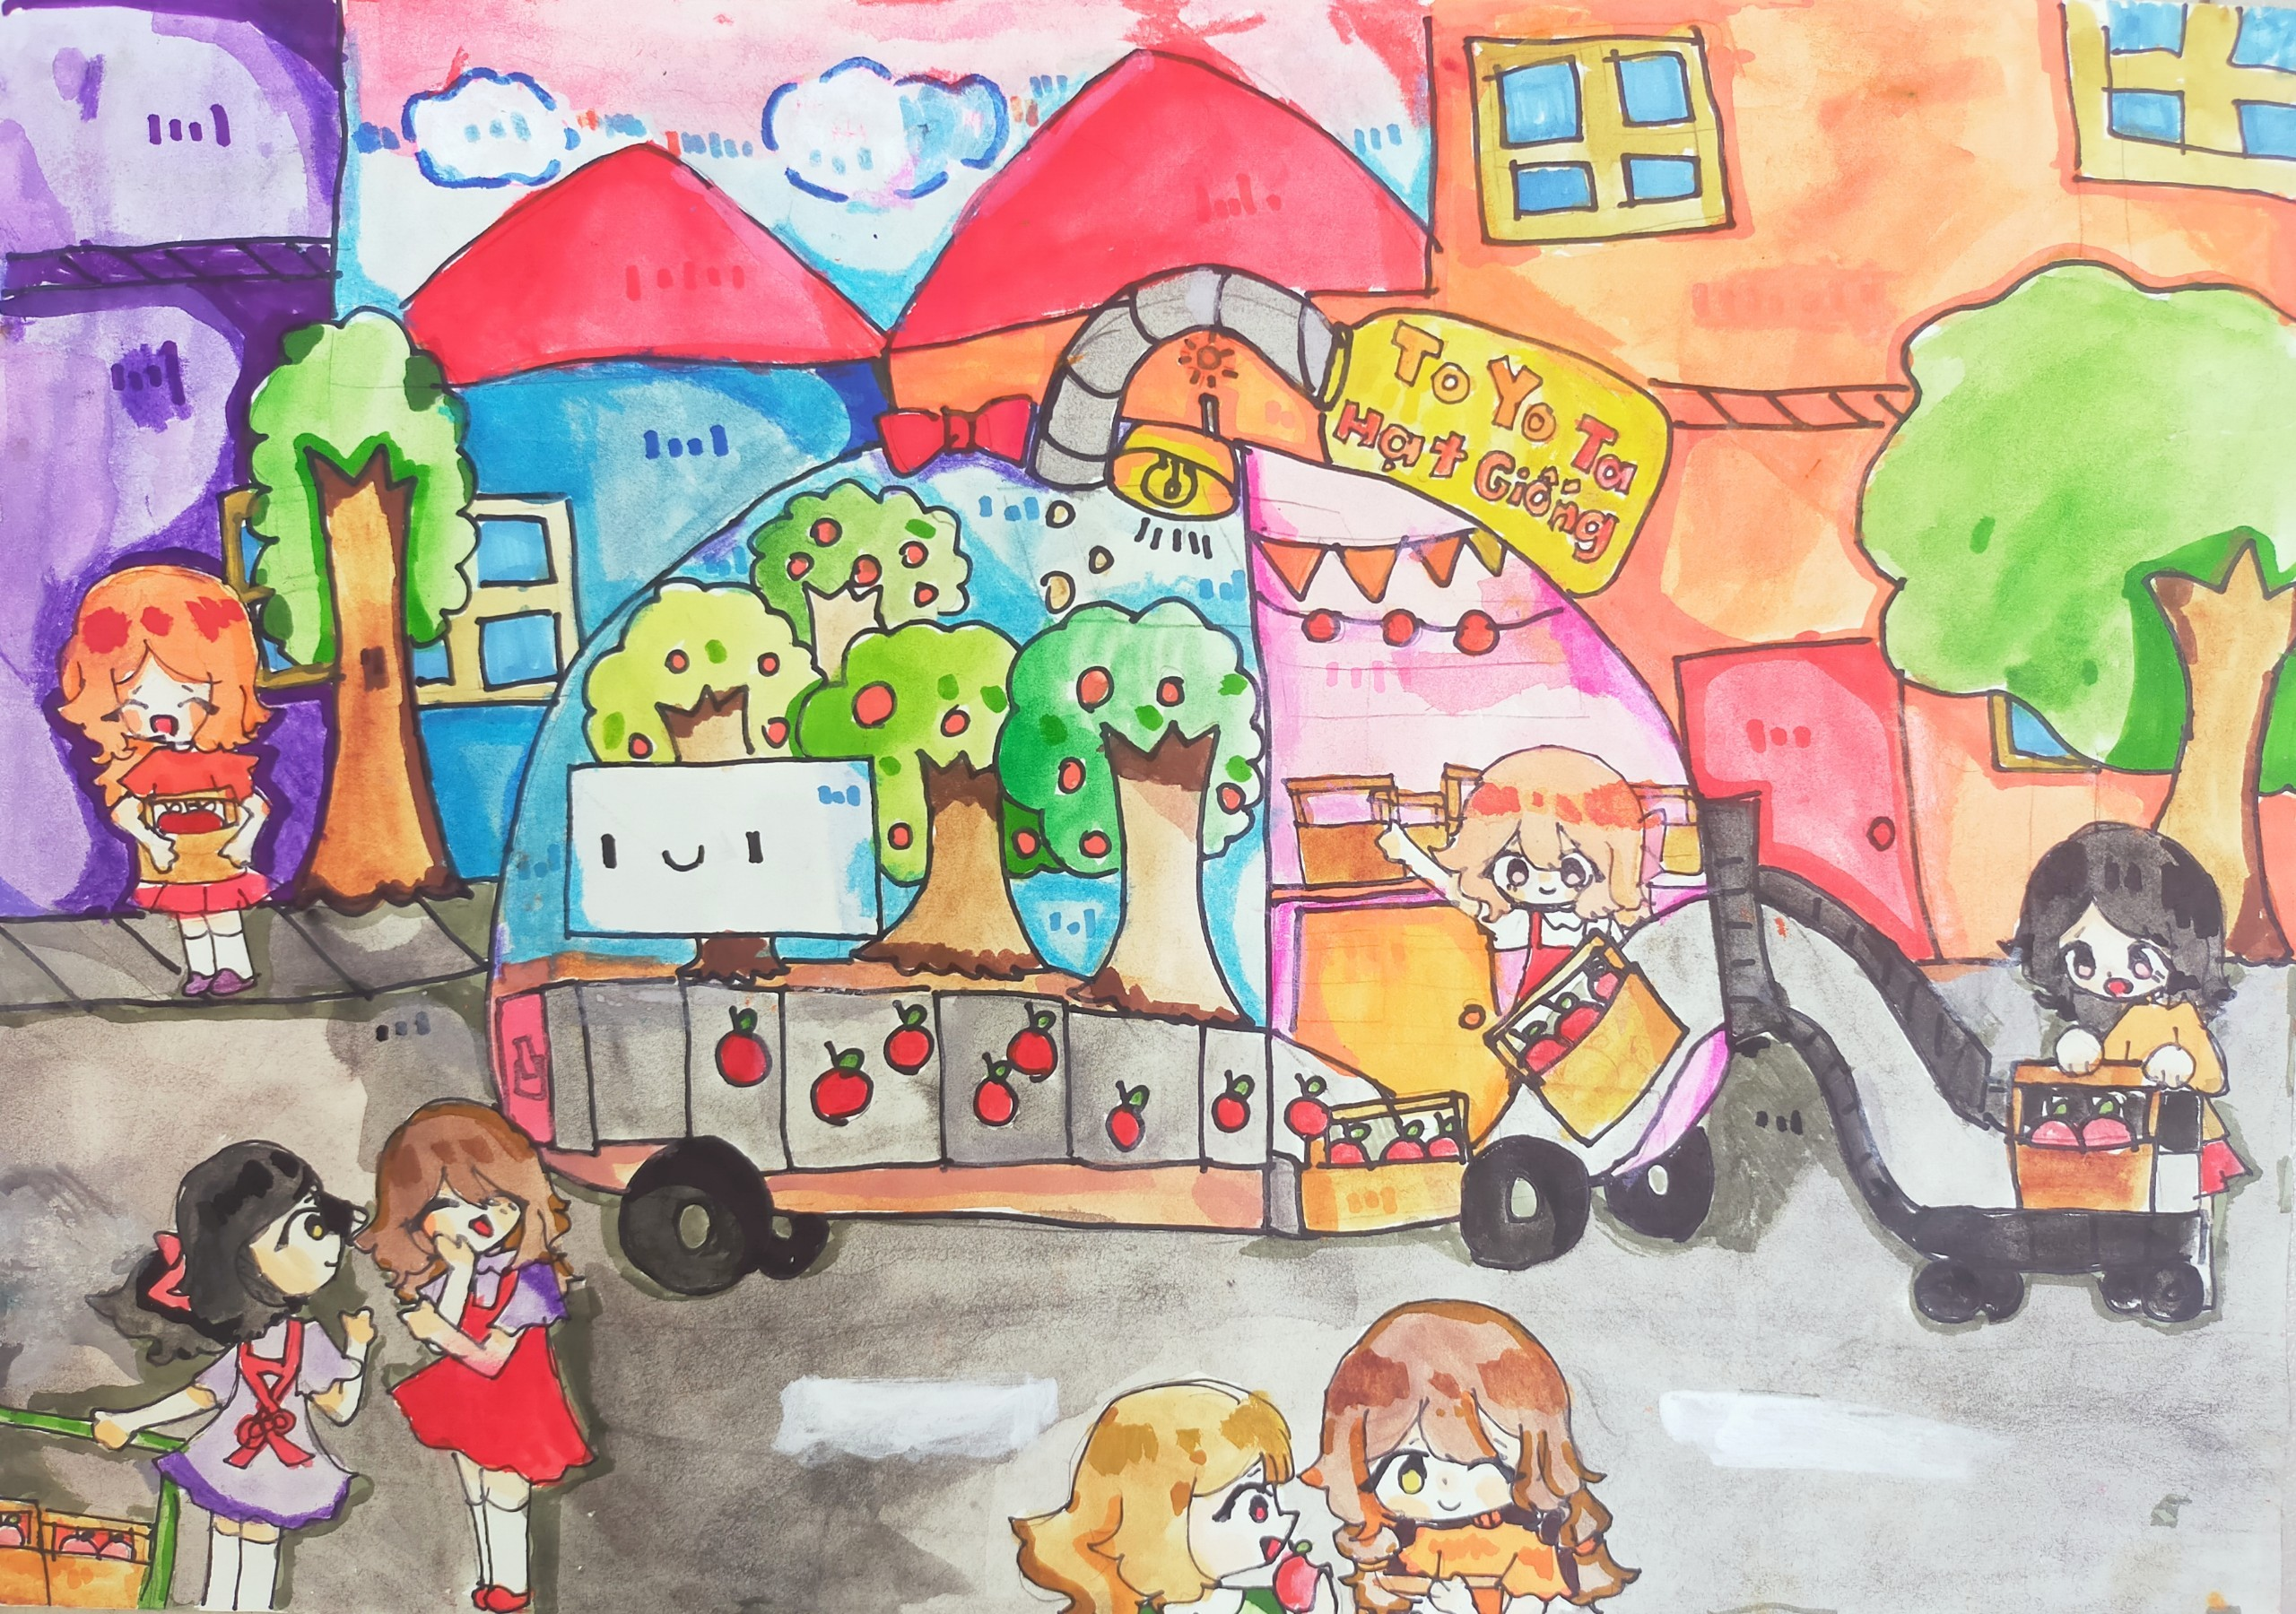
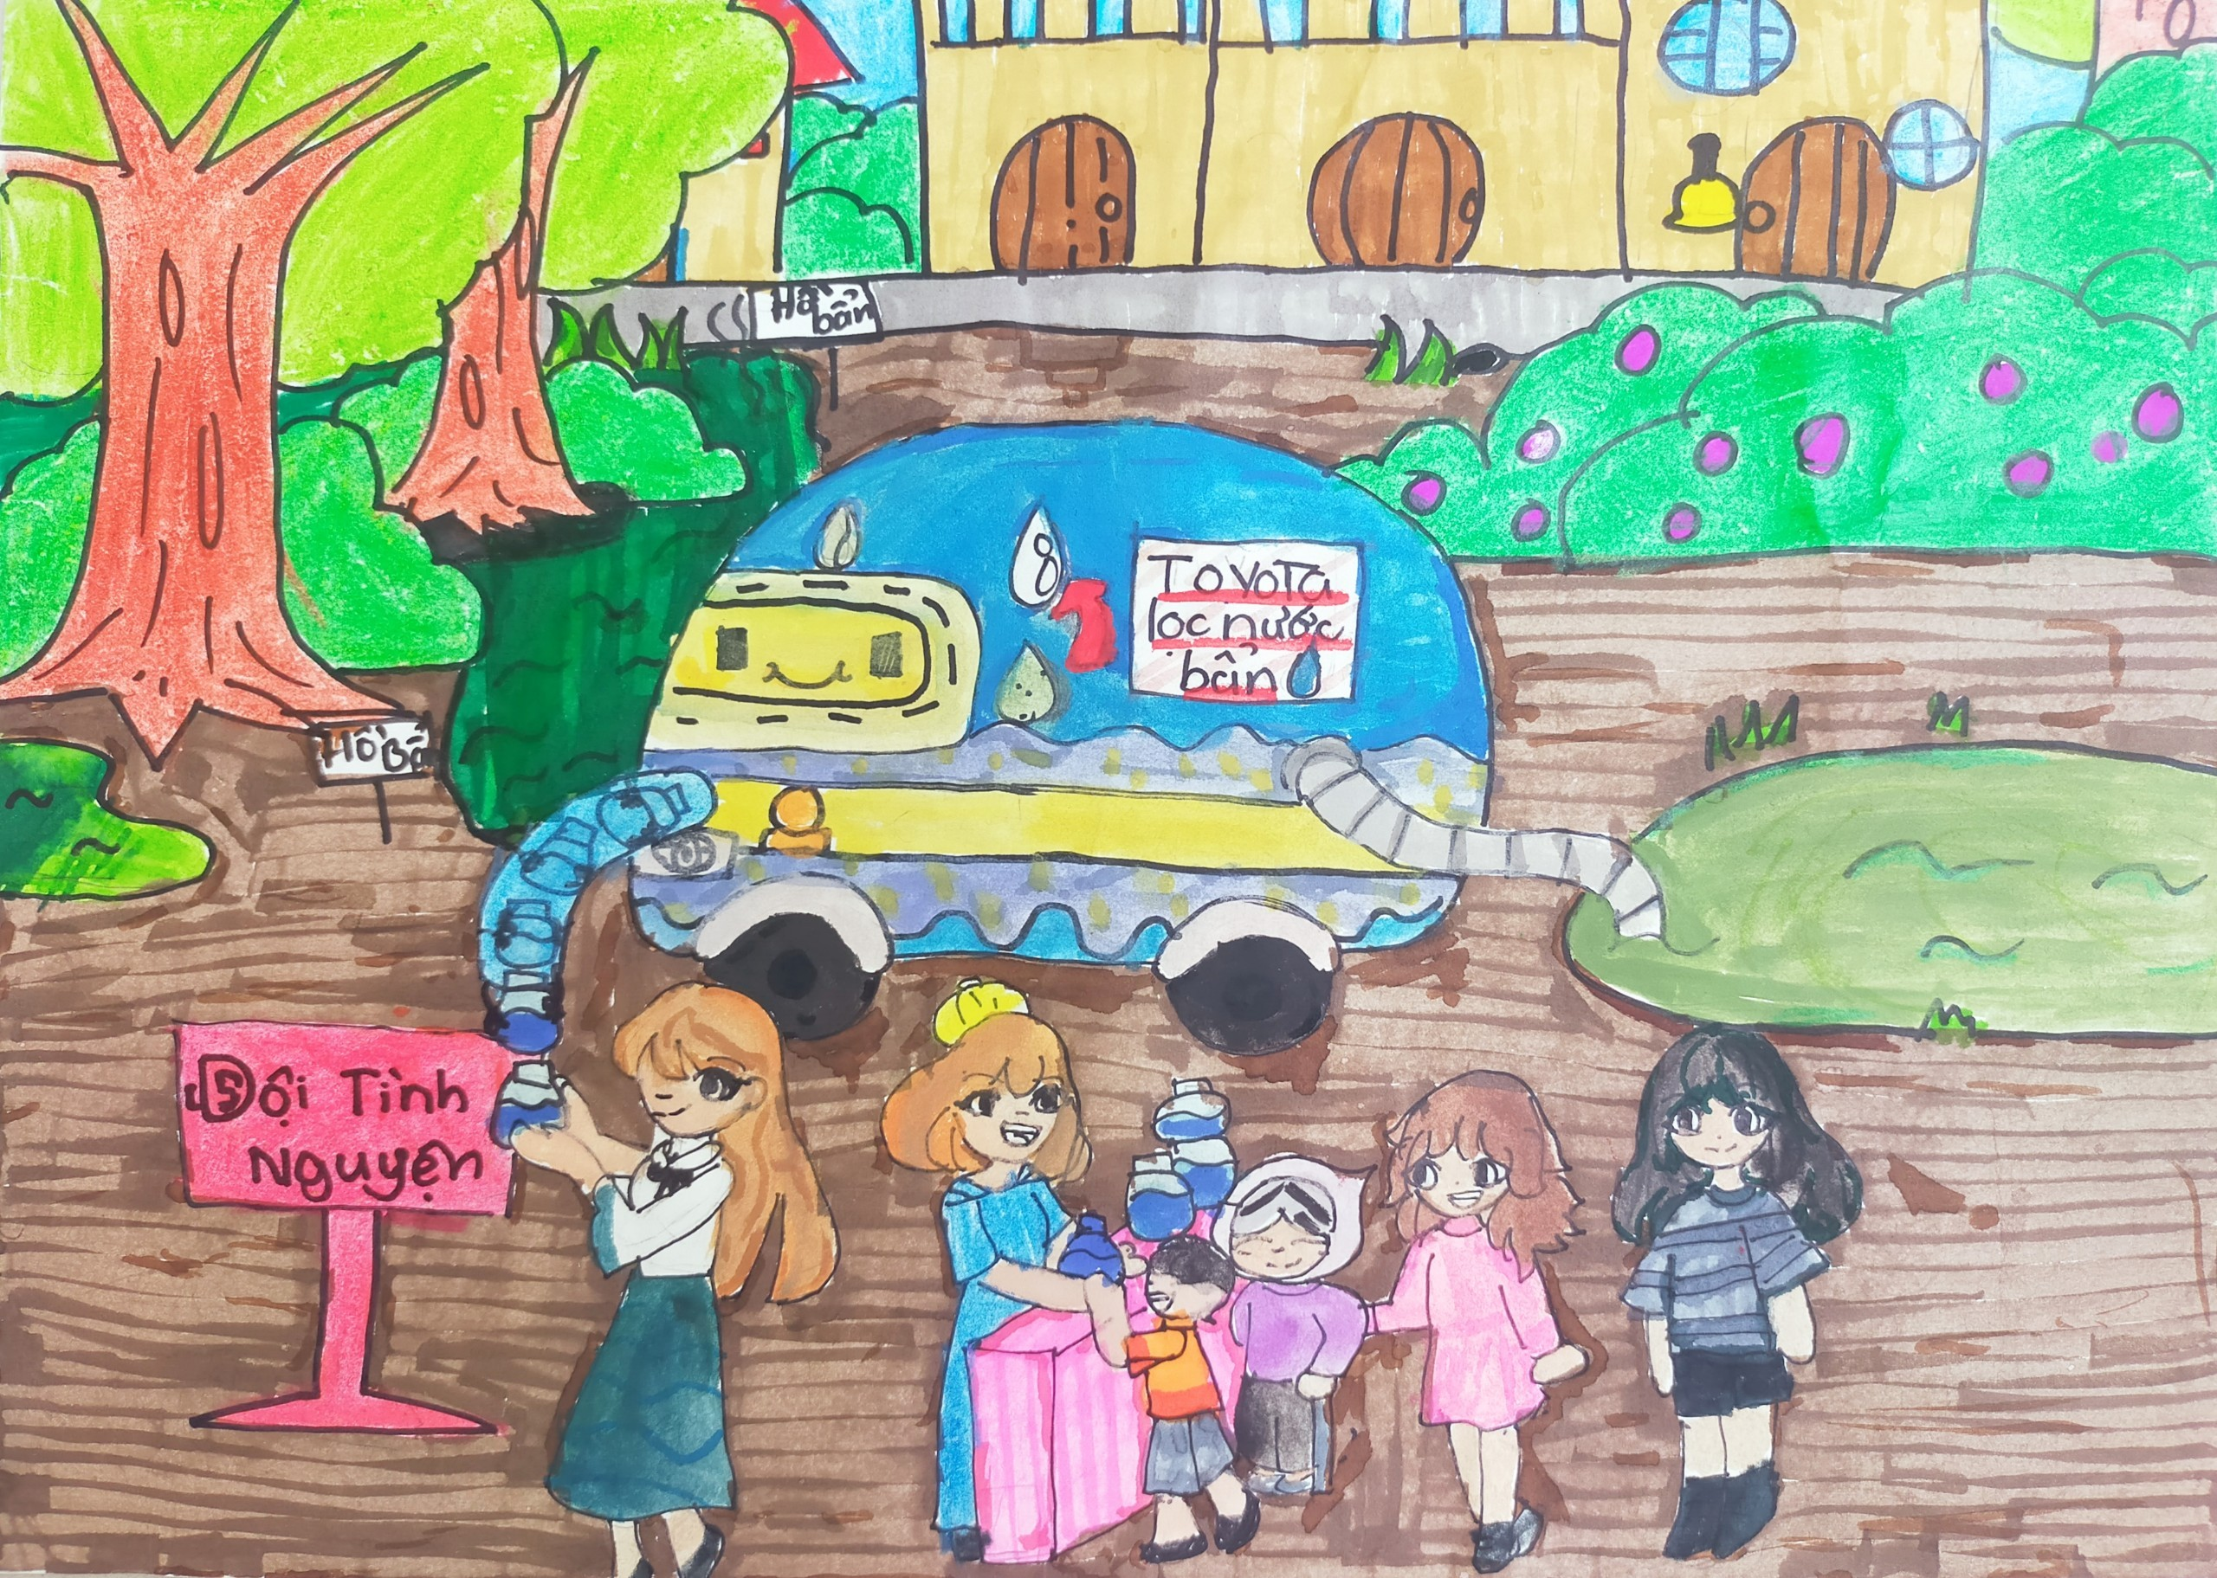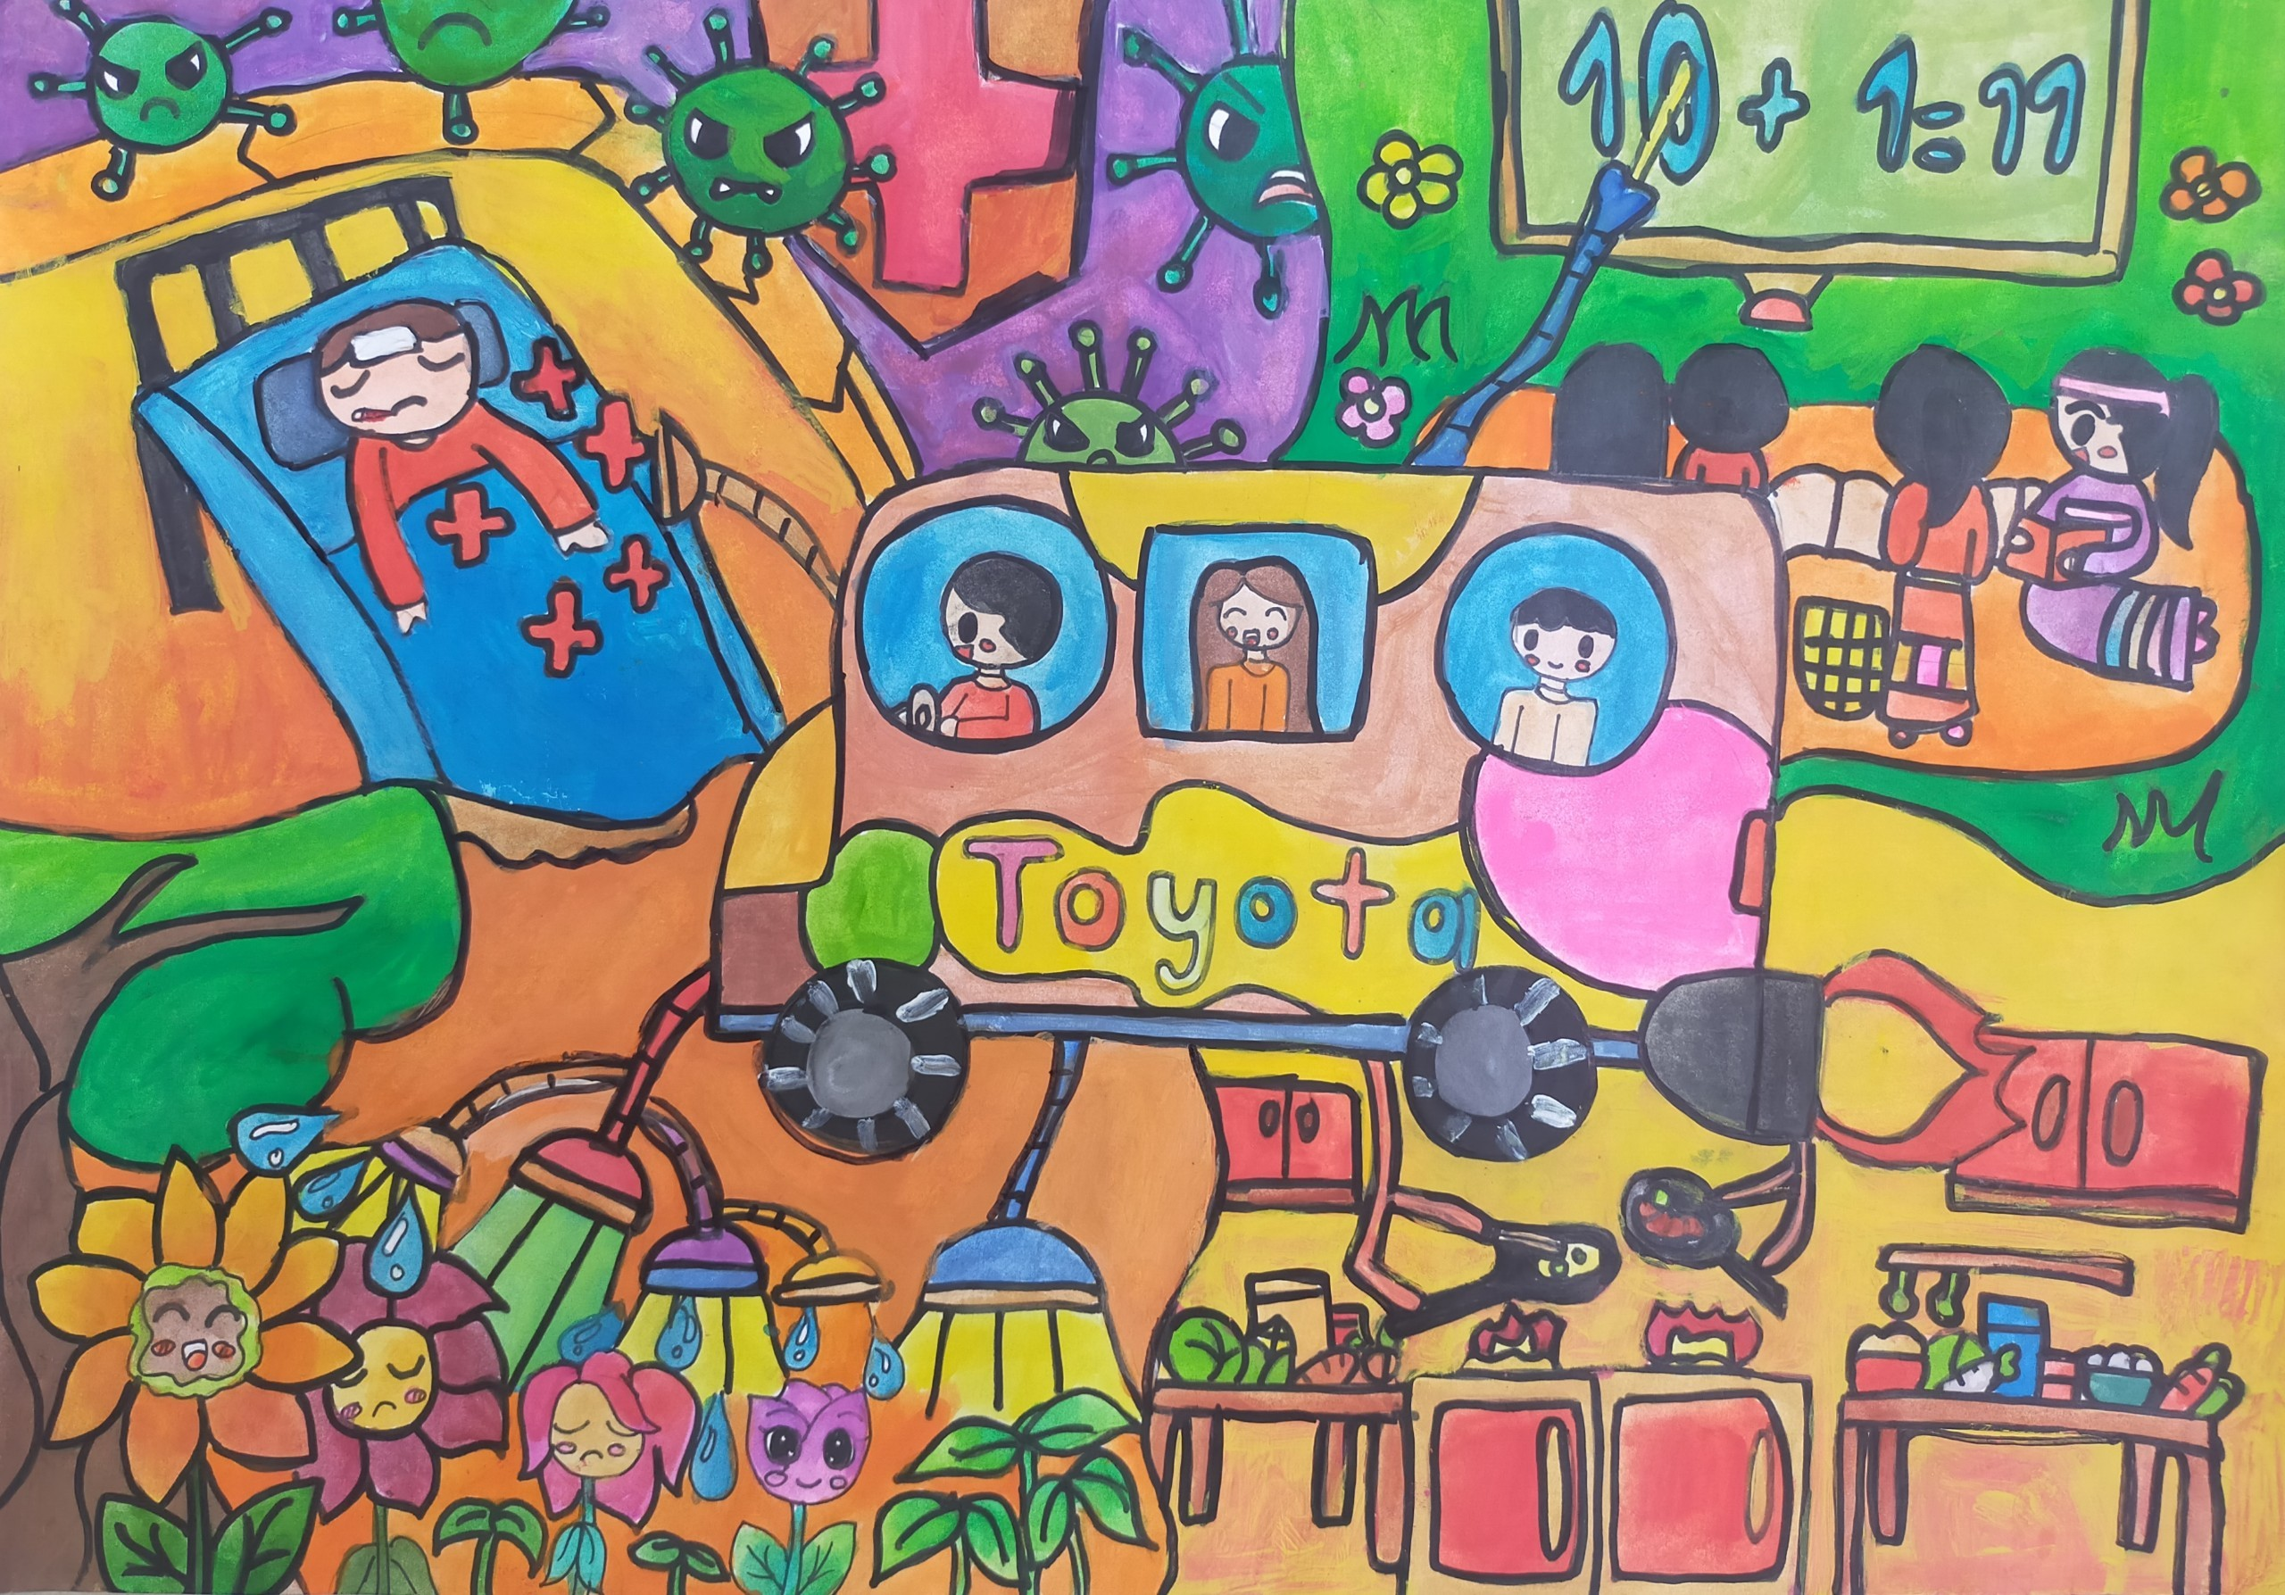
Tác giả: Nguyễn Thị Hương Nhung
Người đăng tin: Mĩ thuật

